Brioche au chocolat blanc
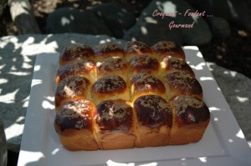 Pour 8 Croquants-Gourmands
- 1 œuf + 2 jaunes d'œufs
- 3 càs de lait (30 g)
- ½ càc de sel
- 250 g de fromage blanc
- 500 g de farine T 45
- 2,5 càc (8g) de levure sèche de boulanger (ou 20 g de levure fraîche)
- 50 g de chocolat blanc + 16 carrés pour la finition
- 50 g de sucre en poudre (vanillé pour moi)
- 1 jaune d'œuf et du sucre glace pour dorer
moule carré en silicone (23 cm X 23 cm) légèrement beurré
Préchauffage du four à 180°C (chaleur étuvée)
Mixer les 50 g de chocolat blanc pour le réduire en poudre.
Mettre dans la cuve de la MAP tous les ingrédients dans l'ordre (garder les carrés pour la fin).
Lancer le programme pâte.
Lorsque le pétrissage s'arrête (au bout de 15 minutes environ), arrêter la machine et relancer le programme pâte. Le pétrissage va donc se faire 2 fois pour encore plus de légèreté.
Lorsque le programme est terminé, sortir la pâte sur le plan de travail fariné.
Partager en 16 petits pâtons d'environ 60 g.
Étaler chaque boule et y déposer un carré de chocolat légèrement concassé.
Former une jolie boule et la déposer dans le moule.
Répéter l'opération pour chaque petit pâton.
Laisser gonfler couvert et à l'abri des courants d'air jusqu'à ce que la brioche double de volume. J'ai mis la brioche au four à 35 ° pendant 30 minutes.
Dorer la brioche au jaune d'œuf délayé avec une goutte d'eau.
Saupoudrer de sucre glace.
Enfourner pour 30 minutes. Si le dessus colore trop, couvrir d'une feuille de papier sulfurisé.
Laisser refroidir sur une grille.
Déguster légèrement tiède.

